Учреждение образования

«Белорусский государственный технологический университет»

**Лабораторная работа №2**

Выполнил:

Студент 3 курса 4 группы ФИТ

Сосновец Мария Игоревна

2024 г.

**Задание 01. Команды (утилиты) Linux**

Исследуйте назначение следующих стандартных утилит Linux:

|  |  |
| --- | --- |
| Утилита Linux | Краткое описание команды |
| **echo** | Вывод сообщения на экран |
| **ls** | Список скрытых файлов/каталогов |
| **pwd** | Выводит имя текущего каталога |
| **cd** | Переход в указанный каталог. При запуске без параметров вернет в домашний каталог. cd – переключает на последний посещенный каталог. При нажатии tab подскажет, какие каталоги с таким именем существуют |
| **mkdir** | Создать каталог. Можно создать папку по другому пути, если прописать абсолютный путь. |
| **rmdir** | Удаление каталога |
| **touch** | Создание файла |
| **cp** | Копирование файлов и каталогов: cp options source dest. При копировании папок добавляется опция -r для рекурсивного копирования |
| **mv** | Перемещение или, при указании той же директории, переименовывание файлов. |
| **rm** | Удаляет файлы и папки, причем не в корзину, а безвозвратно. -i запросит дополнительное подтверждение. rm file* удалит все файлы, начинающиеся со слова file. -R удаляет директории со всеми вложенными файлами и папками. |
| **su** | Запустить программу от имени другого пользователя. Похожая команда sudo, но su переключает на другого юзера, а sudo только выполняет команду от его имени. |
| **whoami** | Выводит имя пользователя, находящегося в консоли в данный момент |
| **cat** | Вывод в консоль содержимого файла. При вводе двух файлов как параметров выведет их содержимое подряд. “-n число“ выведет определенное кол-во строк. |
| **less** | Просмотр длинных текстов постранично. less filename откроет в терминале файл, который можно прокручивать и читать. Это более новый аналог команды more, которая теперь отпала. |
| **more** | просмотра содержимого текстовых файлов. Она позволяет просматривать файл по страницам, что особенно полезно для работы с большими файлами. |
| **head** | Выводит несколько первых строк файла. По умолчанию выводит 10 строк. -n число – вывести определенное число строк. |
| **tail** | Выводит несколько последних строк файла, аналогична head. -f позволяет следить за файлом: при изменении, например, файла логов, после команды head -f filename нужный файл будет сразу выводиться в консоль. |
| **man** | Показывает руководство к тому, как пользоваться командой: man sudo  q для выхода из руководства |
| **whereis** | узнать место расположения бинарных или исходных файлов на компьютере |
| **whatis** | Если что-то надо узнать о какой-либо команде в Linux |
| **apropos** | Если вы знаете, что нужно сделать, но не знаете названия инструмента для выполнения поставленной задачи |
| **lpstat** | Текущее состояние имеющихся в системе принтеров |
| **lpr** | Печать текстового файла. lpr filename. -P для ввода имени принтера. Можно поместить несколько файлов в очередь на печать. lpr *.txt для печати всех текстовых документов. |
| **lpq** | Просмотр очереди печати. -P для очереди конкретного принтера. -l для вывода списков всей очереди печати на все принтеры |
| **lpstat** | Текущее состояние имеющихся в системе принтеров |
| **lprm** | Отменить печать. -U – для определенного пользователя. |
| **chgrp** | Изменение группы и владельца файла. Позволяет работать также с символьными ссылками |
| **chown** | Изменение владельца файла. Может выполнять только суперпользователь. -c – подробный вывод изменений, -f – тихий режим. chown user filename.  chown root:root filename для изменения и владельца, и группы. -R применяется не только к каталогу, но и ко всем вложенных подкаталогам и файлам. |
| **chmod** | Изменение прав доступа к файлу. 4 основных группы прав: r (read), w (write), x (exec), s (root exec). 3 группы пользователей: u (владелец файла), g (группа файла), o (остальные юзеры). +/- включает/отключает права. Например, u+x – разрешить выполнение для владельца, o-w – запретить запись для других юзеров, u+rwx – разрешить все для всех. Можно записать в шестнадцатеричном виде: 0 – без прав, 4 – readonly, 7 – rwx. Можно записать цифры подряд [ugo], например, 777 – всем разрешить все. -R так же поддерживает рекурсию, -v выводит максимум информации. |
| **zip** | Кроссплатформерная утилита для создания zip-архивов. С опцией -e можно настроить шифрование |
| **gzip** | Наиболее часто используемая утилита для создания архивов. -c для создания, -d для распаковки, -f для принудительной операции, -r для рекурсии, -l для подробного вывода, от -0 до -9 – уровни сжатия по возрастанию. |
| **Gunzip** | Используется для распаковки Gzip-архивов. Алиас gzip -d |
| **bzip2** | Более эффективен, чем Gzip, но работает медленнее. Опции аналогичны. |
| **bunzip2** | Для распаковки .bz2-архивов |
| **tar** | Стандартная утилита сжатия с множеством опций, например:  -c – создать архив  -j – с помощью Bzip  -z – с помощью Gzip  -A – добавить файл к архиву  -t – показать содержимое архива  -x – извлечь файлы из архива  Для сжатия используется -cvf, для распаковки – -xvf |
| **zcat** | инструмент для отображения содержимого сжатых файлов в формате "gzip" |
| **bzcat** | выводит содержимое файла на экран без его разархивирования. |
| **locate** | Так же, как и find, производит поиск на локальной машине или на сервере, но делает это в собственной базе данных updated, которая содержит снимки системы, обновляющиеся по стандарту раз в день. Поиск более быстрый, однако нет гарантии, что ничего не изменилось с момента последнего снимка |
| **Grep** | Поиск текста по шаблону: строке или регулярному выражению. По умолчанию принимает стандартный ввод, но можно настроить и поиск в файлах, записав не путь для поиска, а путь к файлу. -w – поиск слова. -c – количество вхождений строки регулярного выражения. |
| **find** | Поиск файлов и каталогов по разрешениям, группе, типу, правам, имени, дате, размеру и т.д., а также выполнение определенных действий с результатами поиска. Синтаксис: find папка параметры критерий шаблон действие. -type f – искать только файлы, -type d – искать только папки. -maxdepth число – глубина поиска по вложенным папкам. -not – найти файлы, не соответствующие шаблону.  find ./’Рабочий стол’ – найти все файлы на рабочем столе.  find . -name “*.png” – найти файлы с разрешением png.  find . -maxdepth 1 -type f -name “.*” – найти скрытые файлы в директории.  find . -cmin 60 – найти файлы, изменённые в течение часа.  find / -size +50M -size -100M – найти файлы размером от 50 до 100 МБ. |
| **history** | История ранее выполненных команд. Хранит более 1000 значений. history number для вывода определённого кол-ва последних команд. Поддерживает поиск и повторный запуск ранее выполненых команд. Последние 10 команд |
| **alias** | Создание алиасов. alias выведет список созданных сокращений.  alias aliasname=’command’ создаст новый алиас |
| **unalias** | Удаление созданных алиасов: unalias aliasname |
| **ps** | Вывод запущенных процессов и их PID (TTY – терминал, из которого запущен процесс, TIME – общее время, CMD – команда его запуска). -aux выведет полную информацию о всех процессах. -A – все процессы, кроме лидеров групп. -d – все процессы, включая фоновые и лидеров групп. |
| **top** | Отображение процессов в режиме реального времени. htop – улучшенная версия, позволяющая не только просматривать, но и контролировать процессы. |
| **lsof** | Список всех открытых файлов. Отлично подходит для поиска, т.к. в Unix-подобных системах вообще всё считается файлом. Способен заменить даже утилиты ps, netsta и подобные. -u – пользователь, +d – в директории. |
| **free** | Если требуется узнать какое количество физической памяти и свопа используется |
| **df** | Чтобы посмотреть доступное пространство на всех примонтированных разделах и информацию о них |
| **du** | используется для оценки использования дискового пространства файлами и каталогами  Размер текущего каталога |
| **ym** | Пакетный менеджер для установки и удалении пакетов, основанных на RedHat. Выполняется через sudo yum с правами суперпользователя. sudo yum update – обновление данных, sudo yum install packagename – установка пакета. Аналог команды sudo apt install на Debian-платформах. |
| **apt** | Используется в дистрибутивах на основе Debian (например, Ubuntu) для управления пакетами. |
| **ifconfig** | Информация о подключенных интернет-адаптерах: IP, скорость соединения, широковещание и т.д. |
| **ping** | Отправка эхо-запроса дейтаграммы. -4 – IPv4, -6 – Ipv6, -b – broadcast,  -c – кол-во пакетов, -i – интервал в секундах, -s – размер пакета |
| **traceroute** | Усовершенствованная версия ping. Можно вывести доступность узла, время доставки пакетов и другую информацию |
| **host** | Отправка запросов к DNS-серверам. Можно выполнять запрос как по IP, так и по имени домена |
| **iwconfig** | Похожа на ifconfig, но предназначена для беспроводных интерфейсов. |
| **dhclient** | Получение информации о DHCP: dhclient -r eth0 – сбросить текущий адрес, -v eth0 – получить его, -H – указать имя клиента (без этой опции у клиента вообще не будет имени, а только MAC-адрес) |
| **ifup** | Комбинация sudo ifdown -a / sudo ifup -a используется для перезапуска сети. Данное сочетание команд выключает и включает все сетевые интерфейсы. В консоли ничего не изменится, но сеть будет перезагружена, а только при вводе команды ifdown доступ к интернету будет отключен. |
| **ifdown** | Отключение сетевых интерфейсов (описано выше) |
| **route** | Настройка маршрутизации. Команда без параметров выведет таблицу маршрутизации, routel выводит более подробную информацию, ip route выводит в более удобном виде. С помощью команды ip route add можно изменить маршрут |
| **dig** | Используется для выполнения DNS-запросов и получения информации о доменных именах. Она позволяет пользователям получать IP-адреса, записи о почтовых серверах и другую информацию, связанную с DNS. |
| **ss** | Используется для отображения информации о сетевых соединениях, сокетах и их состоянии |
| **ssh** | Позволяет подключаться к серверу по ssh, передавать по нему файлы, выполнять скрипты на удаленном сервере. Синтаксис: ssh options username@server command |
| **sftp** | SFTP – безопасный протокол передачи файлов. Использует SSH поверх FTP. get remotefile – получить файл с удаленного сервера, put localfile – выгрузить на удаленный сервер |
| **scp** | Безопасное перемещение файлов, например, между домашним сервером и сервером в интернете. Файлы при передаче шифруются, причем не нужно настраивать FTP, достаточно сервера SSH. -1 – SSH1, -2 – SSH2, -C – включить сжатие, -l – установить ограничение скорости |
| **rsync** | Используется для синхронизации файлов: удобен для дополнения небольшого кол-ва информации в большой файл или для постоянной синхронизации файла. Имеет открытый исходный код. Почти не требует привилегий, может работать с символическими и жесткими ссылками, поддерживает SSH и RSH. -v – подробная информация, --no-recursive – отключить рекурсию, -z – сжатие, -q – минимум информации, --stat – статистика передачи |
| **wget** | Скачивание файлов из интернета: скрипты, пакеты, программы, ключи. Также возможно сохранение веб-страниц. Синтаксис: wget options link. Не предустановлена везде, возможно необходимо докачать через yum -y install wget. -O name – скачать файл с другим именем. Через пробел можно скачать несколько файлов сразу. -c – продолжить загрузку, если прервалась, -b – загрузка в фоне, --limit-rate=numberk – ограничение скорости загрузки |
| **curl** | Позволяет выполнять широкий спектр задач – от скачивания файлов подобно wget до имитации действий пользователя на сайте. Удобна для работы с интернет-ресурсами из консоли. curl – это набор библиотек, поддерживающая множество интернет-протоколов. Сама библиотека поддерживается во многих языках программирования. Синтаксис: curl options link. Загрузка файлов: curl -o path/filename sourcelink. Также поддерживает ограничение скорости, скачивание и загрузку нескольких файлов, отправка любых данных методом POST (curl -d “key1=val1&key2=val2”destlink), передачу и прием куки и заголовков. |

**Сохраните в переменной name свое имя. Выведите на экран строку Hello, имя!**

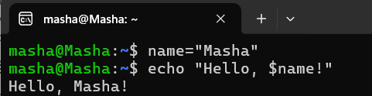

**Создайте в домашнем каталоге каталог Dir1/Dir2/Dir3 одной командой В каталоге Dir3 создайте каталоги Dir4..Dir6 одной командой Перейдите в каталог ~/Dir1. Отобразите текущий рабочий путь. Отобразите список всех дочерних каталогов, используя длинный (long) формат вывода**



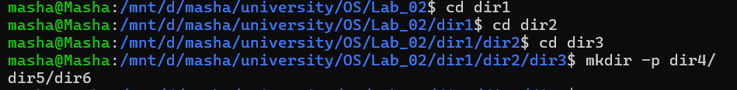

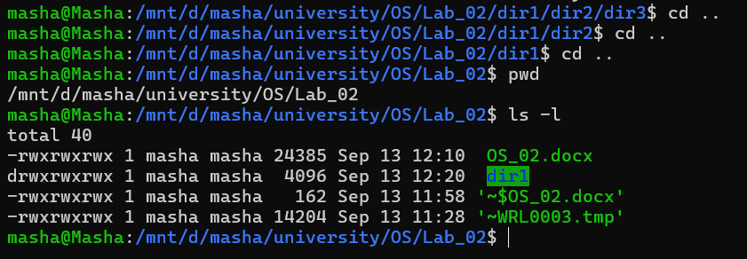

**В каталоге Dir4 создайте файлы File1..File9. Первые 3 файла переместите в каталог Dir5, три последних — скопируйте в каталог Dir6. Сделайте текущим каталог Dir3. Отобразите список всех дочерних каталогов и файлов, используя длинный (long) формат вывода**



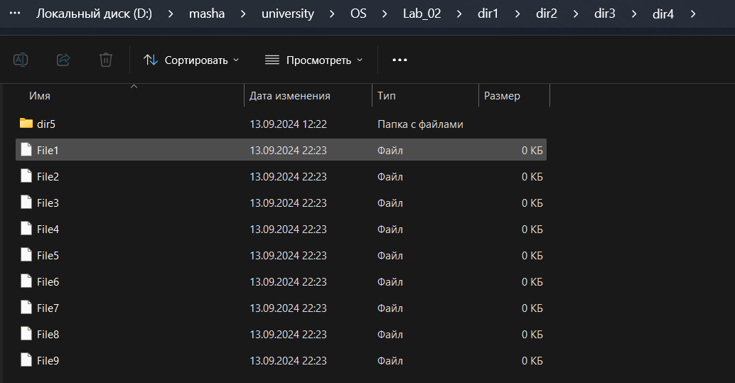



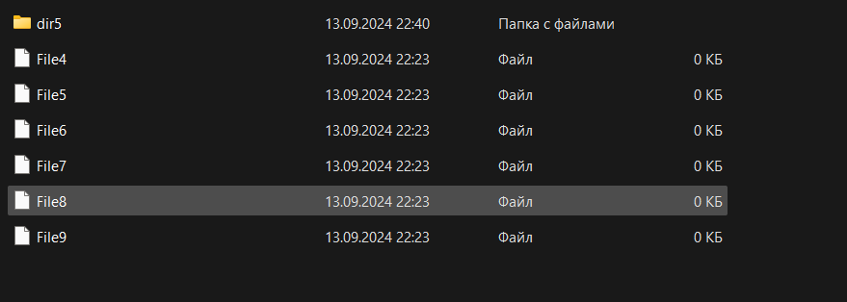



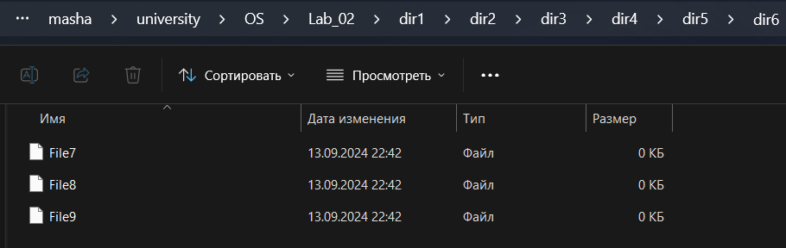



**Создайте в текущем каталоге текстовый файл man.txt командой man man > man.txt**

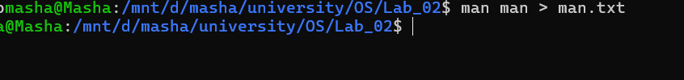

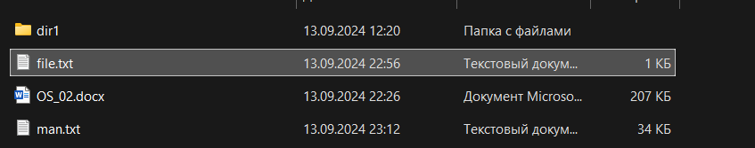

**Отобразите его содержимое командой cat.**

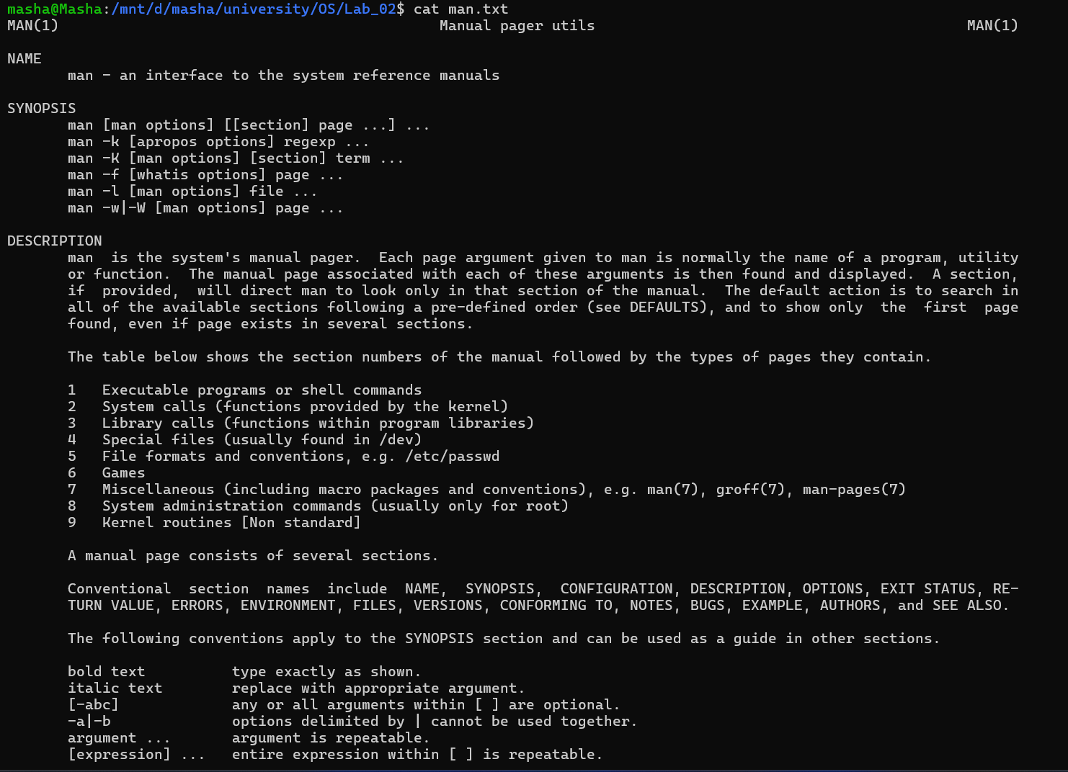

**Откройте его в утилите less. Нажмите клавишу h и изучите команды для навигации, выполните несколько перемещений по документу.**

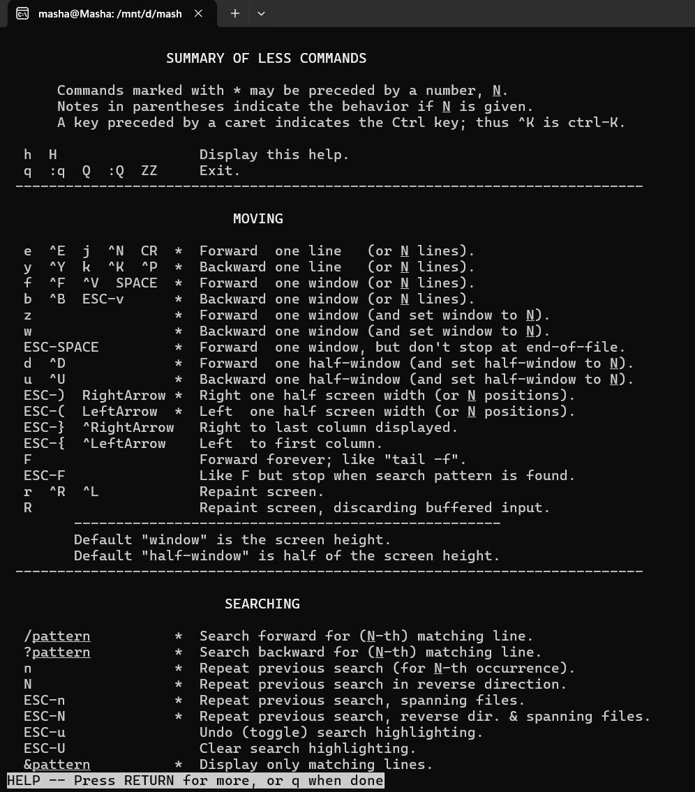

**В частности: найдите 4-е вхождение слова manual; выполните навигацию по другим вхождениям слова manual вперед/назад по документу; найдите текст SEE ALSO, обратите внимание на цифры в скобках; перейдите в начало документа; закройте утилиту less. 2 Отобразите первые четыре строки файла man.txt. Отобразите последние четыре строки файла man.txt.**

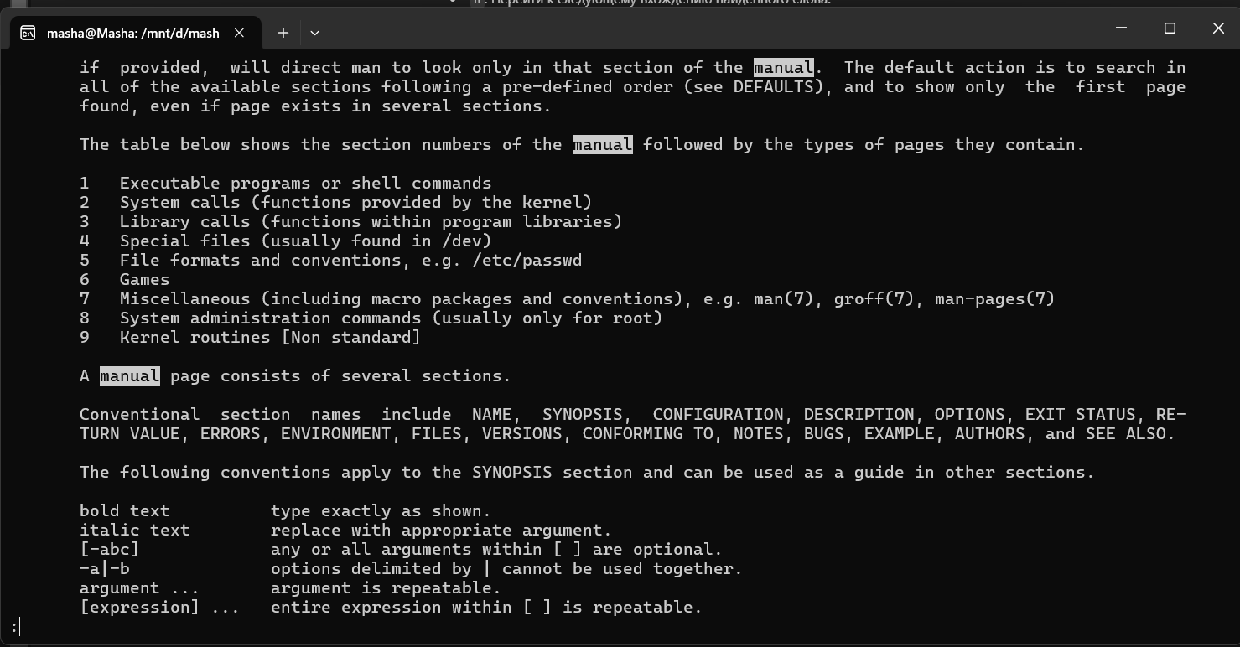

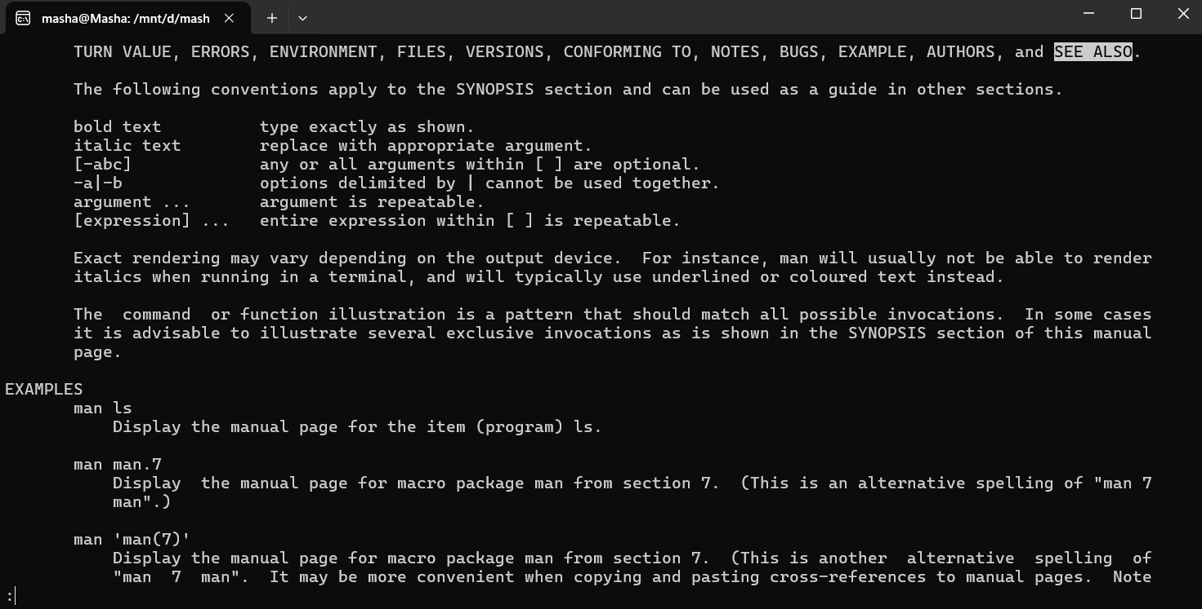

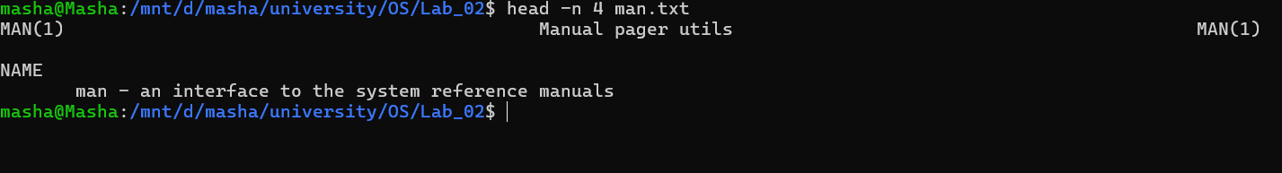

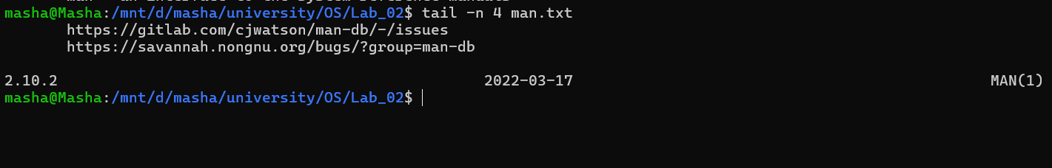

**Возьмите любой текстовый файл. Сожмите его с помощью gzip и bzip2 с максимальной и минимальной степенью сжатия. Сохраните сжатые файлы под соответствующими именами в одном каталоге с исходным и выведите содержимое каталога командой ls –la**

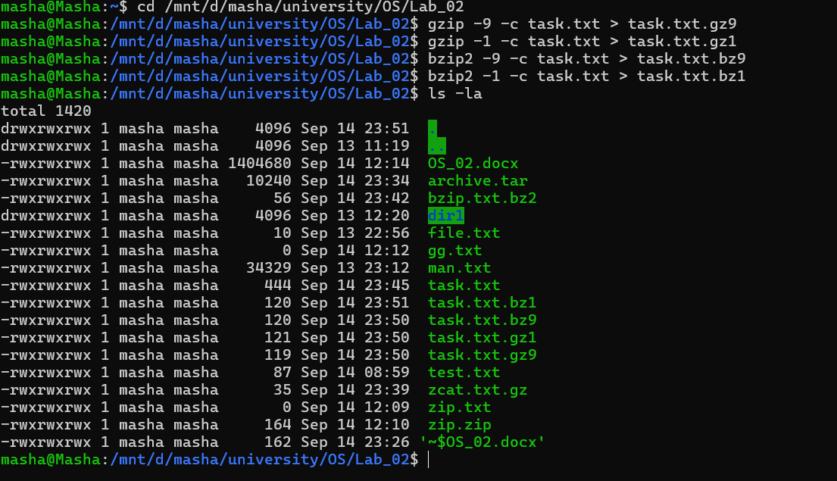

**Прочитайте man grep для информации об используемом диалекте регулярных выражений**

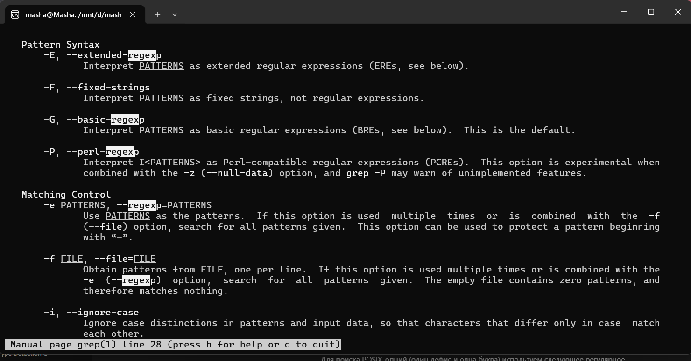

**Найдите в файле man.txt все строки, которые содержат число в круглых скобках**

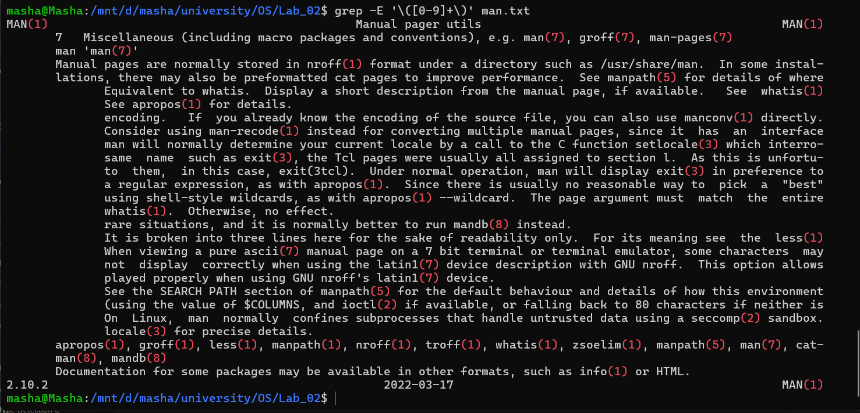

**Найдите в файле man.txt все строки, которые содержат опции в стиле POSIX (один дефис и одна буква)**

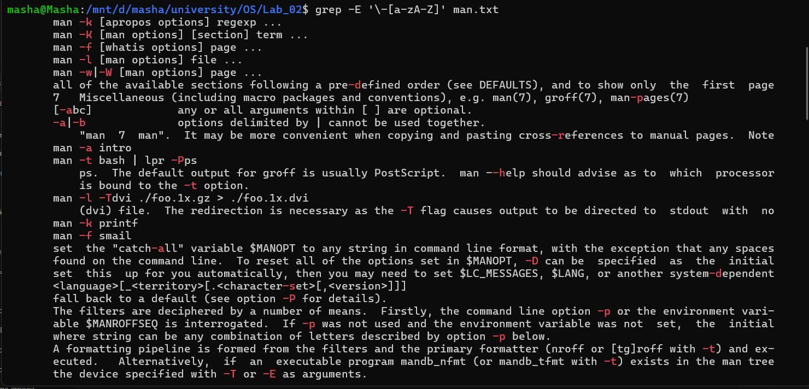

**Найдите все файлы с расширением .conf**

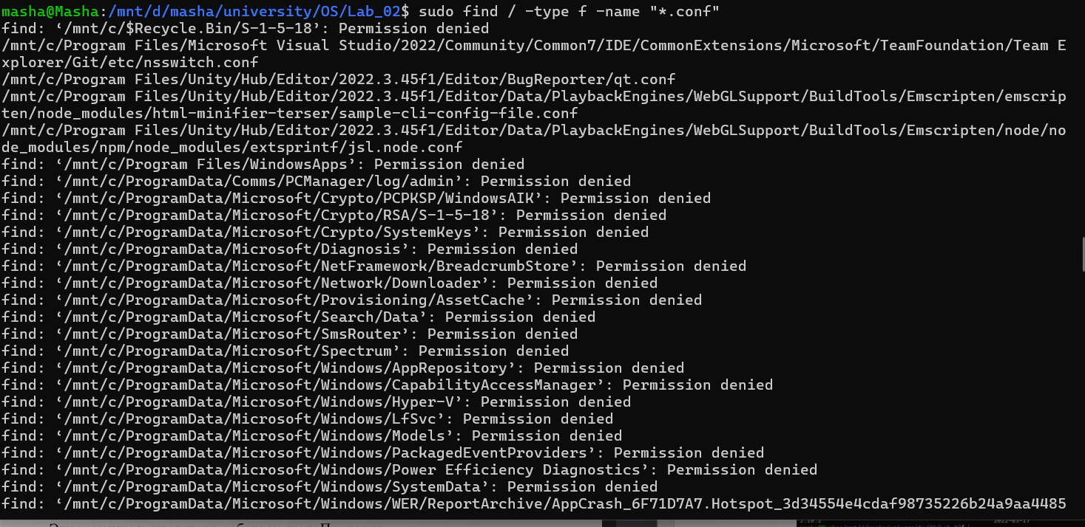

**Найдите все исполняемые файлы с расширением .con**

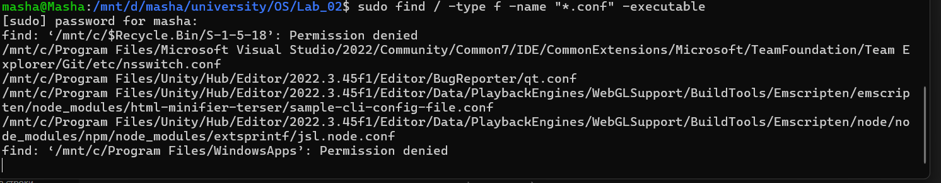

**Выведите историю последних введенных команд**

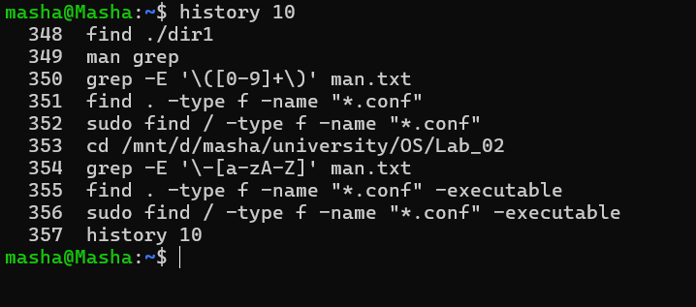

**Выполните одну из последних команд по ее номеру**

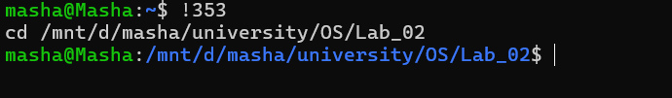

**Запустите несколько экземпляров оболочки (bash или т.п.). Отфильтруйте вывод команды ps с помощью grep, чтобы отображалось ровно столько строк, сколько экземпляров оболочки запущено. Изучите команды управления в команде top (кнопка H в помощь)  
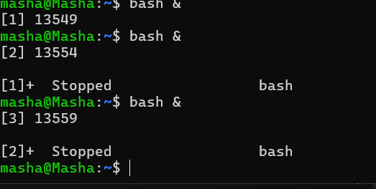**

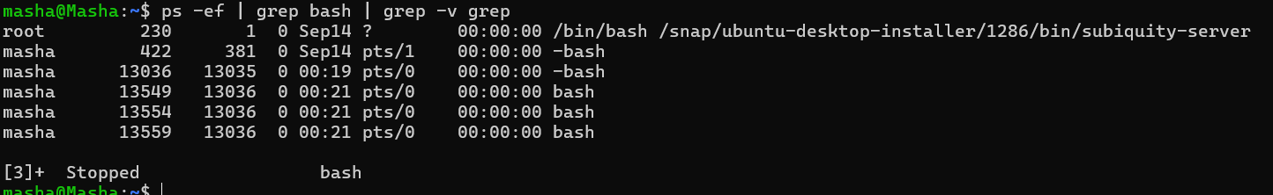

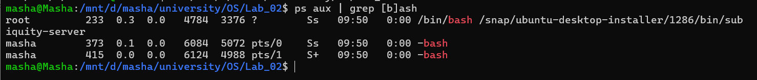

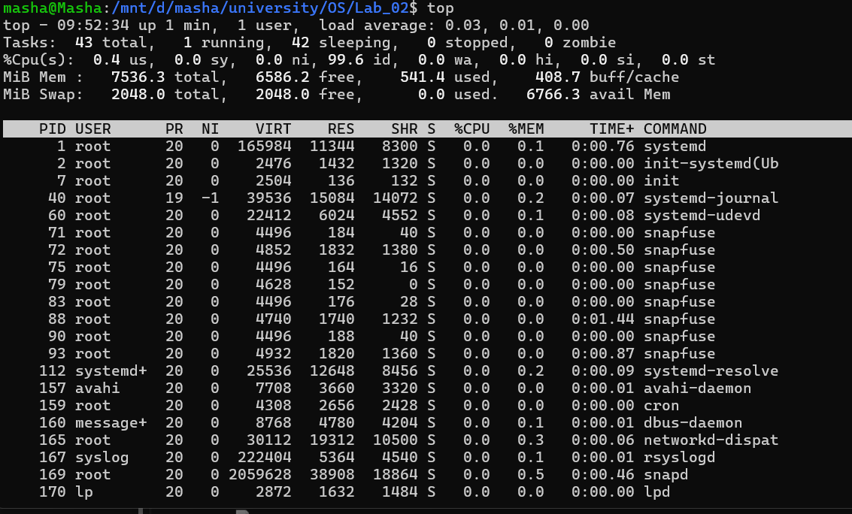

**Выведите общий размер каталогов в корневом каталоге, ошибки доступа игнорируйте (то есть, должны быть каталоги /dev, /var, /home и т.д., но никакие дочерние каталоги отдельно не должны выводиться**

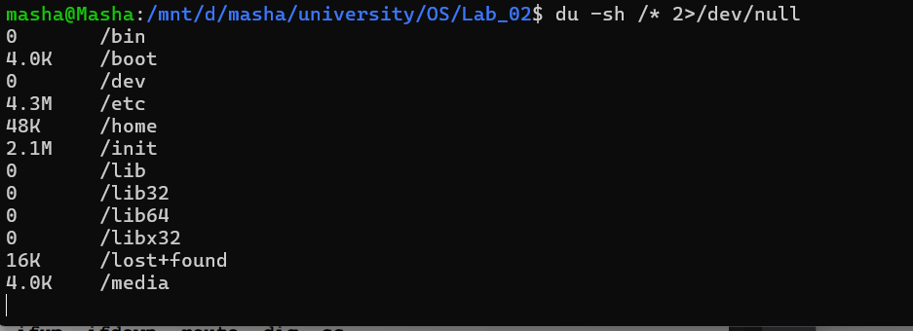

* du: утилита для оценки дискового пространства, занимаемого файлами и директориями.
* -s: опция, которая указывает показывать только общий размер для каждой переданной директории, а не для всех вложенных файлов и поддиректорий.
* -h: опция, которая выводит размеры в удобочитаемом формате (например, в КБ, МБ или ГБ).
* /*: указывает на все директории и файлы в корневом каталоге.
* 2>/dev/null: перенаправляет все сообщения об ошибках (поток 2) в /dev/null, effectively discarding them, чтобы не отображать ошибки доступа к некоторым директориям.

**Задание 02.Переменные окружения среды Linux Исследуйте назначение следующих стандартных переменных окружения $HOME $PATH $PS1 $PS2 $IFS Составьте таблицу поясняющую назначение переменных окружения (п.3).**

|  |  |
| --- | --- |
| Переменная окружения | Краткое описание |
| **$HOME** | Домашний каталог текущего пользователя |
| **$PATH** | Каталоги, в которых система ищет команды. Разделены двоеточиями. |
| **$PS1** | Основная строка приглашения для определения приглашения оболочки. Отображается в консоли слева от вводимых команд. По умолчанию имеет значение ‘[\u@\h \W]\$ ‘, что означает username@homedir:currentdir$. Можно настроить по желанию. |
| **$PS2** | Значение переменной появится в консоли при переносе ввода на следующую строку. По умолчанию имеет значение ‘> ‘ |
| **$IFS** | Внутренний разделитель для командной строки, по умолчанию – пробел [$’ \t\n’] |

**Задание 03. Работа в текстовом редакторе**

**Запустите редактор nano и создайте в нем небольшой текстовый файл. Запустите редактор vim (или vi) и создайте в нем небольшой файл.**



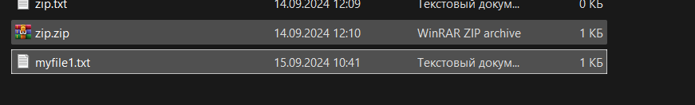

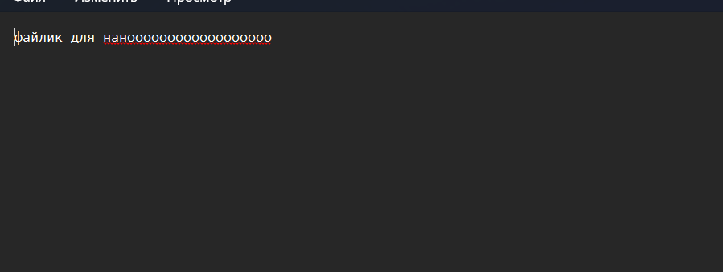



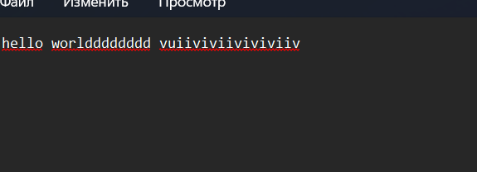

**Задание 04. Работа с текстом Выполните команду ls –la (если вывод пустой, перейдите в каталог, содержащий файлы, или создайте несколько файлов разного размера). Используя конвейер (pipe) и утилиты cut, grep и tr, выведите только колонки 1, 5 и 9 (разрешения, размер и имя) и только для файлов. Отсортируйте предыдущий результат по убыванию размера файла. Напишите команду, как с помощью редактора sed добавить в файле man.txt пробел перед каждой открывающейся скобкой.**

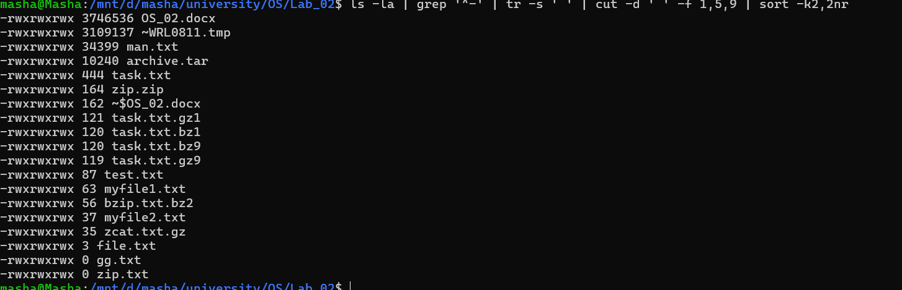

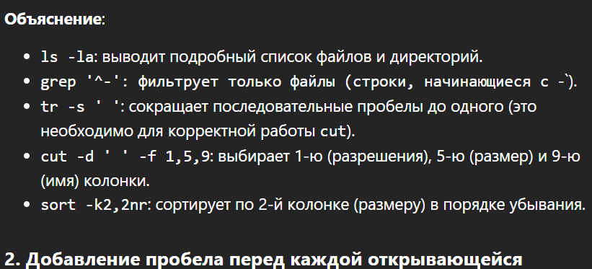



**Задание 05. Простейшие скрипты Напишите скрипт, который выводит текущую дату. Примечание: чтобы сделать файл исполняемым, нужно выполнить команду chmod +x файл, если недостаточно полномочий – используйте sudo chmod +x файл. Измените скрипт, чтобы он принимал в качестве параметра имя и выводил текст в одну строку: Hello, имя! Today is 08.09.2024.**

